2019—2020学年度信息公开工作报告

信息公开办公室
2020年10月27日

根据《教育部办公厅关于做好2020 年高校信息公开年度报告工作的通知》《高等学校信息公开办法》《高等学校信息公开事项清单》和《齐鲁工业大学信息公开实施办法》要求，齐鲁工业大学（山东省科学院）根据信息公开工作开展情况，编制了2019—2020学年度信息公开工作报告。
报告内容主要包括（1）工作概述；（2）主动公开情况；（3）依申请公开和不予公开情况；（4）信息公开工作的评议情况；（5）因信息公开工作受到举报的情况；（6）信息公开工作的主要经验、问题和改进措施；（7）其他需要报告的事项；（8）清单事项公开情况表（附件）。本报告中所列数据的统计时间为2019年9月1日至2020年8月31日。
本报告电子版可从齐鲁工业大学（山东省科学院）信息公开网站（http://xxgk.qlu.edu.cn/）下载。如对本报告有任何疑问，请与齐鲁工业大学（山东省科学院）信息公开办公室联系。
通讯地址：山东省济南市长清区大学路3501号
邮 编：250353
联系电话：0531—89631688
邮 箱：xxgk@qlu.edu.cn

一、信息公开工作概述
2019—2020学年，齐鲁工业大学（山东省科学院）坚持以习近平新时代中国特色社会主义思想为指导，贯彻落实省委、省政府科教融合决策部署，加快推进高水平大学和高水平学科建设。在新冠肺炎疫情的特殊时期，校（院）坚持推进依法治校，创新体制机制，大力推进信息公开与重点工作的深度融合，按照“以公开为常态、不公开为例外”原则，不断提高教育透明度，信息公开工作水平进一步提升。
（一）制定年度工作方案，完善体系建设
2020年校（院）信息公开领导小组办公室制定了年度工作方案计划，对照《高等学校信息公开事项清单》，将清单中各公开事项分解到相关职能部门，列入各职能部门的日常工作。同时，实行部门信息公开年报制度，要求各职能部门在10月前将本部门年度信息公开工作向校（院）信息公开领导小组报告，及时检查督促各部门单位做好信息公开工作。
进一步拓展依申请公开受理渠道，明确工作流程和标准，分类受理申请信息，各部门单位依法依规做好答复，探索建立部门协作机制，快捷高效的为申请人提供便利服务。
加强队伍建设，明确各职能部门负责人为本单位信息公开工作第一责任人，同时确定1名分管信息公开工作的负责人及1名工作人员，确保信息公开工作能够落到实处。
（二）强化清单管理，实现全要素、全过程信息公开
一是严格按照清单要求的10大类50条事项，逐条按时公开本年度产生的新信息。此外，校（院）还主动公开事关师生切身利益的相关事项，实现全要素信息公开。
二是对重点领域的信息公开实现全覆盖。如在高校招生方面，深入贯彻落实教育部招生工作“阳光工程”精神，着重加强对招生录取章程及公示、咨询申诉及查询渠道；在财务资产方面，重点做好预、决算信息的发布工作，加强校（院）基建、资产采购等招标信息公开。
三是及时做好社会热点问题的回应。及时关注社会公众关心的有关校（院）的热点话题，第一时间做出反应，主动妥善回应“校区搬迁”等热点话题。
（三）拓宽沟通渠道，提高工作质量
为适应信息公开常态化需要，校（院）按照高效便民原则，积极利用信息化手段优化和改进信息公开服务。优化校（院）网，重新设计门户网站，增加“数据工大”“文明网”板块，2020年初完成新闻网改版。通过向省委网信办、中央网信办申请，实现校（院）官方微信增推功能（每天一条推送增加至每天七条推送），成为山东首所增推的高校。建立校（院）信息协同共享机制和一体化内宣大格局，新建“齐鲁壹点”“今日头条”“哔哩哔哩”“微信视频号”“学习强国”等新媒体账号。
（四）规范信息公开发布流程，保密审查意识不断增强
根据《中华人民共和国保守国家秘密法》等法律法规，坚持“以公开为准则，以不公开为例外”的原则，加大信息公开保密审查工作力度，确保不公开涉密信息。在日常信息发布工作中不断增强保密防范意识，建立健全保密审查机制，妥善处理公开与保密之间的关系，推动信息公开工作持续稳定发展。加强保密教育和培训，严格政府专网、教育专网、涉密计算机移动存储介质管理，规范文件密级运转程序，强化保密责任落实。
二、主动公开信息情况
根据上级有关规定和校（院）实际，通过多种形式主动公开各类信息，涉及校（院）概况、招生考试、教学科研、学生管理、财务资产、学位学科、对外交流等各方面工作。 2019年9月1日至2020年8月31日，学校（科学院）纸质和网络媒体共发布信息11770余条（包括主动发布和媒体报道）。其中学校新闻网发布新闻和信息2651条；校园网主页通知公告369条；学校二级网站发布信息6100余条；社会媒体发布720条；校报出版25期，公开信息大约450篇；校园网共发布信息6100余篇。编辑发布《工作简报》7期、《宣传舆情周报》43期；微博、微信公开信息920余篇。
校（院）信息公开网公开信息中，校（院）概况等基本信息占比13.6%，招生考试信息占比19.92%，财务、资产及收费信息占比35.82%，人事师资信息占比1.53%，教学质量信息占比11.3%，学生管理服务信息占比12.07%，学风建设信息占比1.15%，学位、学科信息占比2.87%，对外合作信息占比1.15%，其他信息占比0.57%。
齐鲁工业大学（山东省科学院）信息公开网发布信息占比图

充分发挥学校官方微信、全媒体中心电视台等新媒体作用，捕捉校园热点，精心策划编辑，推出了一系列主题鲜明、积极向上的新闻专题和视频，受到师生欢迎。2019年9月1日至2020年8月31日，共发布微信629条、抖音121条、微博1180条。制作《一个不标准的敬礼》人物专题片、《超燃快闪！齐鲁工大同学们同唱一首歌，表白祖国！》《春的絮语》《2020齐鲁工大招生宣传片》《2020军训视频》《重磅发布！齐鲁工业大学（山东省科学院）2020招生宣传片！》等多篇短视频、推文，多次被山东省教育厅头条号、新浪网、齐鲁壹点采用并转发。纪录片《“守”艺人》获教育部第四届全国大学生网络文化节和全国高校网络教育优秀作品奖。2020年1月，被大众网授予“2019年度山东最佳社会声誉高校”“2019年度山东高校最具影响力官方微信”。同时，被新浪网授予“2019年度山东最具综合实力本科院校”荣誉称号。
通过云就业平台、就业指导中心微信公众号、就业简报发布各类招聘信息4269条。通过本科生招生信息网、研究生招生信息网及相关微信公众号发布招生考试信息200余条，提供信息查询近万条。主动公开2019年决算、2020年预算。通过学校首页通知公告、资产管理处网站、招标与政采中心网站、山东政府采购网、山东政府集中采购网、山东产权交易中心等途径公开信息，及时公开制度、政策法规、公开招投标等相关信息100余条。通过9958师生服务热线、12345热线等途径处理答复问题300余件。学校广播站制作新闻72期，播报新闻2016条。1380人次查阅档案2200余卷，发布学术海报37篇，收到良好效果。具体内容包括：
- 基本信息。
主要包括办学规模、校（院）领导简介分工、机构设置、学科专业情况、各类在校生情况、教师和专业技术人员数量等办学基本信息；校（院）章程及各项规章制度；教职工代表大会、学术委员会相关制度及工作报告；校（院）发展规划、年度党政工作要点及重点工作安排等；信息公开年度报告。本年度，校（院）领导班子成员做了调整，及时在信息公开网站公布领导班子成员分工调整情况。
（二）招生考试信息
校（院）招生考试信息公开工作认真落实招生信息“十公开”，自觉接受社会监督。校（院）招生办公室设立信息公开员，专门负责招生信息公开。招生计划方面，按照教育厅和省考试院的要求及时在学校网站和阳光高考平台公布我校（院）招生章程，并在校（院）网站公布年度招生批次、招生科类和招生专业计划；专业考试方面，根据省考试院的文件要求，及时在招办网站发布艺术类考试、高水平运动员和第二学士学位招生简章以及测试通知安排，并及时公示考生专业成绩、专业合格线和合格名单；招生录取方面，根据《山东省2020年普通高校招生夏季考试和录取工作实施方案》要求，广泛开展政策宣传解读，推出“工大连线·匠心谈”院长访谈系列，联合各级媒体开展各类直播活动100余场次,参加各地市及高中招生咨询会180余场次，确保2020年新高考政策宣传的科学性、针对性、完整性和准确性，积极为高考综合改革营造良好氛围;在录取结束后及时在招办网站公布27个省份、各科类各批次录取最低分数，并上传各专业（类）录取结果供考生查询；招生咨询方面，开通20部招生咨询电话，运营3个招生QQ群，成分利用网络优势，设立招生办网站咨询平台，以最便捷友好的界面回答家长和考生提出的相关问题。
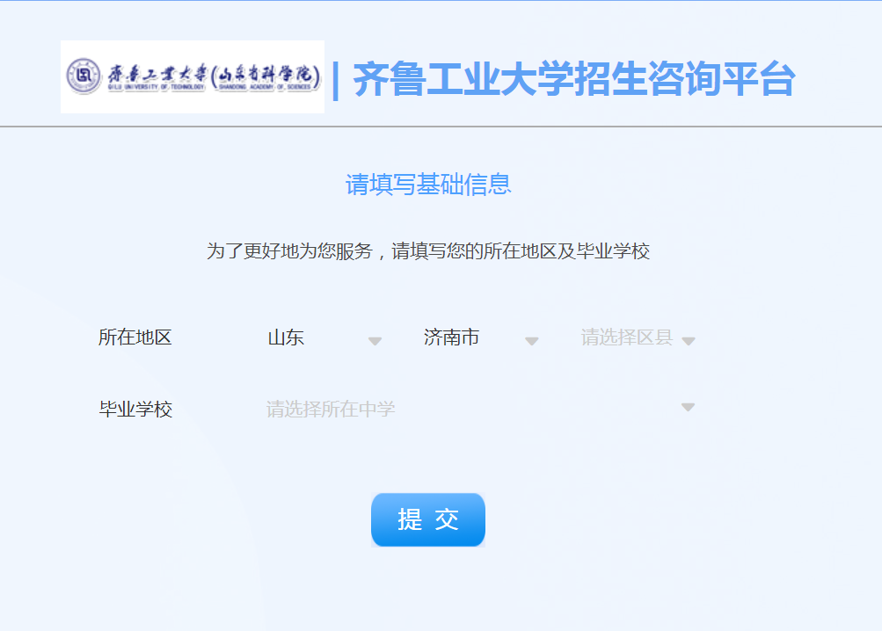
齐鲁工业大学（山东省科学院）招生咨询平台

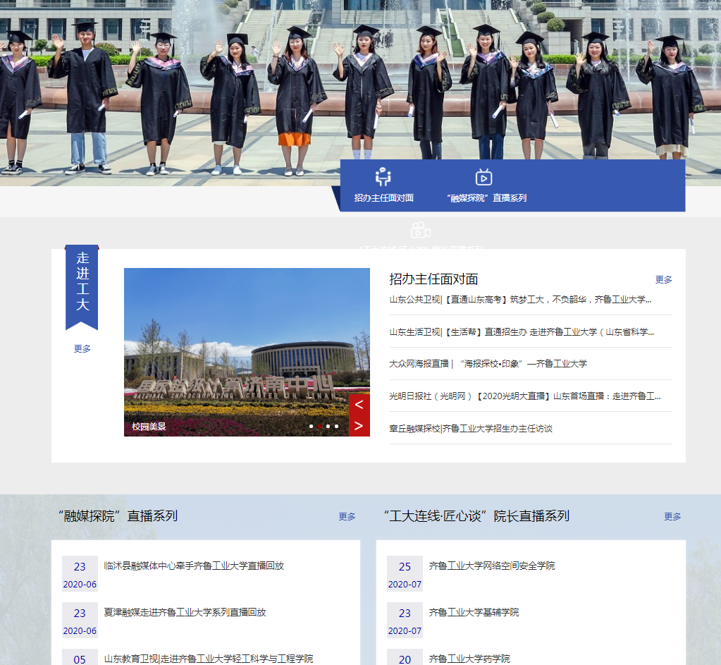
齐鲁工业大学（山东省科学院）“走进工大”直播系列
同时，公布纪委电话以便考生申诉、举报。新生开学后，出台《齐鲁工业大学（山东省科学院）关于做好2020级新生入学资格审查工作的通知》，明确审查内容、部门分工、时间要求，并公布举报电话，各学院成立审查工作小组，对照新生档案、录取通知书、党团关系等材料，与每一位新生逐一进行谈话，目前资格审查工作开展顺利。
在研究生招生考试信息公开工作中，校（院）制定了2020年硕士研究生招生简章及招生专业目录并上报教育部，在校（院）研究生招生信息网、中国研究生招生信息网等网站及时发布信息。制定《齐鲁工业大学2020年硕士研究生复试录取工作方案》，及时公示学科招生计划、考生复试成绩及拟录取名单。开设研究生招生咨询电话和咨询邮箱，安排专人答复考生咨询，在规定时间内完成中国研究生招生信息网咨询平台考生咨询工作；设置并公布考生申诉、举报渠道，确保了研招工作的公开、公平、公正。
（三）财务、资产及收费信息
认真履行信息公开工作职责，做到财务信息公开及时、合规，确保财务信息公开的质量和效果，以及信息发布的时效性。2019-2020学年度，按照学校有关部署要求，通过OA办公系统、业财一体化平台、计划财务处二级网站、计财处微信公众号、教代会公开等为载体，对计划财务处的各项信息公开内容进行了及时公开，信息公开工作取得良好效果。
1.财务管理制度公开。国家、省及校（院）财务管理规章制度和其它要求主动公开的财务文件，通过OA办公系统、计划财务处二级网站、业财一体化平台、微信公众号和编印财务手册等形式公布，多渠道保障师生的知情权，方便全校师生员工了解报销规定及财务公告等信息，严格规范财务收支行为。
2.财务收支情况公开。通过权限设置，各责任预算单位的负责人与项目负责人可通过业财一体化平台查询项目经费完成情况及收支明细。
3.省级部门预决算公开。根据上级主管部门工作部署，校（院）2020年度省级部门预算（合并）、2019年财务决算（按渠道及合并两种形式）在规定时点按时主动向社会公开。具体公开内容如下：
一是预算方面。2020年6月30日公开了2020年齐鲁工业大学（山东省科学院）部门预算（合并），以7及收支预算总表、收入预算表、支出预算表、财政拨款支出预算表、一般公共预算支出表、政府性基金预算支出表、财政拨款安排的基本支出预算表（政府预算支出经济分类科目）、财政拨款安排的基本支出预算表（部门预算支出经济分类科目）、政府采购预算表、一般公共预算财政拨款安排的“三公”经费支出表。
二是决算方面。2020年9月11日公开了2019年齐鲁工业大学（山东省科学院）部门决算（合并），以及收入支出决算总表、收入决算表、支出决算表、财政拨款收入支出决算总表、一般公共预算财政拨款支出决算表、一般公共预算财政拨款基本支出决算表、政府性基金预算财政拨款收入支出决算表等，充分保障了教职工知情权、参与权和监督权。
4.收费公开。校（院）各项收费项目、标准、依据等信息，通过计划财务处二级网站、微信公众号等平台公布，并按要求在收费公示栏、学生公寓等显著位置张贴收费公示表，所有行政事业性收费实行备案制，方便广大学生和家长对收费内容进行查询，接受社会监督。
（四）人事师资信息
为方便全体教职工及社会各界人士了解校（院）人事有关的工作依据、工作流程、服务内容等事项信息，通过校园网、微信公众号、工作会议、通知文件等多种形式，及时将相关工作对外发布。本年度，在校园网（包括办公信息栏、公开招聘栏及人事处网站）公布或更新各项规章制度、管理办法、服务指南、附常用表格下载等信息；设立微信公众号，及时公开招聘、教工培训及人事处工作动态；在人事处网站“机构设置”专栏将部门领导班子和各职能科室工作人员的姓名、办公地点、办公电话及 E-mail 全部公开，随时接受政策和业务咨询，帮助教职工及其他咨询人员全面准确了解相关信息。在制定公开招聘简章、招聘考试安排、笔试成绩查询、面试人员名单、拟聘人选公示、相关待遇落实等环节继续强化实施全程上网，及时在校园网公布工作进程和结果，共计发布信息 13 条。表彰奖励、高校教师资格认定等工作也充分利用校（院）网站、微信公众号进行公开发布，共计发布信息 3条。
（五）教学质量信息
按照《关于进一步完善教学信息公开制度通知》(教高司函〔2016〕14号)要求，细化公开内容，及时公开本科生占全日制在校生总数的比例、专业设量、当年新增专业和停招专业名称；全校开设课程总门数、实践教学学分占总学分比例、选修课学分占总学分比例；主讲本科课程的教授占教授总数的比例、教授讲授本科课程占课程总门次数的比例等内容，全面反映校（院）教学质量情况。
（六）学生管理服务信息
进一步规范明确学生事务工作流程，提高工作效率、提升信息公开强度，在严格保护学生隐私信息的基础上，做到办法依法公布，名单及时公示，主要涉及信息公开的业务及内容包括学生教育管理、学生资助、勤工助学、评奖评优、入伍退役、就业指导、公寓管理、心理健康教育等相关工作的法律法规、制度办法、工作通告、名单公示等。多渠道并行，确保信息通畅，除常规官方网站外，学生处各科室均通过微信公众号、校园网、工作交流群等形式同步主动公开信息。
2019-2020学年，各级各项奖助学金共计发放4089.64万元，其中国家奖学金72万元、研究生学业奖学金549万元、研究生优秀生源奖学金81.6万元、研究生单项奖15.2万元、本科省政府奖学金15万元、本科国家励志奖学金413万元、本科省励志奖学金73.5万元、本科国家助学金2529.54万元，本科学习成绩优秀奖学金413.94万元，本科学习进步奖学金3.66万元，校长奖学金20万元。
其它资助累计317.8141万元，包括入伍退役学费资助188.3415万元、疫情专项补贴15.515万元、建档立卡学费减免127.921万元、临时困难补贴1万元、勤工助学工资79.01万元。
评选2018-2019学年三好学生3451 人，三好学生标兵 533 人，优秀班干部 471 人，省级优秀学生 33 人，省级优秀毕业生397人，校级优秀毕业生399人。评选优良学风班 167 个，优良学风标兵班 47 个。
（七）学风建设信息
校（院）不断加强学风建设信息公开工作，及时发布学风建设有关信息，宣传、公布教育部等有关部门及校（院）关于学术发展和学风建设的相关政策、制度以及校（院）工作等动态类信息。严格规范举报、调查、处理等环节程序，并在网站进行公示，加强学风建设工作透明度。出台《学术道德规范及学术不端行为处理办法（试行）》，有效预防和严肃查处学术不端行为，进一步弘扬优良严谨的学术传统。
窗体底端
（八）学位、学科信息
2019-2020学年齐鲁工业大学（山东省科学院）及时公开校（院）硕士学位授权点（领域）调整及申报情况、ESI全球排名前1%学科情况、重点学科情况。出台《一流学科建设行动计划》，公布学科建设领导小组人员名单等信息。拟新增学位授权学科或专业学位授权点的申报，严格按照教育部和省教育厅的相关规定执行，及时公布各类审核办法、总体要求及基本条件等信息。及时公开一流学科建设目标任务书和自评报告等材料，并报省教育厅网站汇总发布，主动接受社会监督。及时在研究生处网站公示研究生导师遴选及招生资格审核条件及结果。
（九）对外交流与合作信息
2019-2020学年齐鲁工业大学（山东省科学院）对外交流与合作公开信息中包括中外合作办学项目，教师学生出国（境）管理规定，领导干部因公出国（境）情况，来华留学生政策、管理规定等均已公示公开。本年度，共派出校级因公出国（境）团组3个，共计12人次。现有中外合作办学项目2个，机构1个，均为学历教育。中新合作项目在校生310人，中德合作项目351人，基辅学院226人。出台《来华留学生管理规定（试行）》，购置国际学生申请服务系统和高校招生管理服务系统，不断完善国际留学生的管理与服务工作。截至目前，在校留学生共13人。
（十）其他信息
各部门（单位）利用校（院）网站等平台宣讲疫情防控知识，召开疫情防控宣讲会，增强师生疫情防控意识，做好防控措施，落实好疫情防控常态化下的各项工作，筑牢疫情防控的安全防线。
三、依申请公开情况和不予公开情况
2019-2020学年度，社会公众及师生通过来访、电话、邮件、信函及“9958师生服务热线”等方式对比较关心的招生、就业、奖助学金评选等相关问题进行了咨询，校（院）及相关部门单位均按照有关规定，以相应形式进行了答复或回复。
四、信息公开评议情况
2019-2020学年度校（院）充分利用信息化手段，及时有效的将可公开的信息多渠道向社会公众和全体师生公开，保障社会公众和师生的知情权、参与权和监督权。总体上，齐鲁工业大学（山东省科学院）信息公开工作开展良好，全校师生对学校信息公开工作给予充分的支持和肯定，社会公众对学校信息公开工作反响良好。
五、信息公开工作受到举报情况
本年度，校（院）没有因信息公开工作受到投诉或举报的情况。
六、信息公开工作的经验做法、存在问题和改进措施
校（院）始终高度重视信息公开工作，2019-2020学年度，校（院）对照清单要求，形成了较为清晰、系统的信息公开体系，全面覆盖了清单内容。校（院）信息公开工作取得了较好的成绩，但与上级的要求和公众的期盼相比，仍存在一定差距和不足，具体表现为：需要公开的信息，各信息生成单位都及时在本单位的网站进行公开，但需要同时在“信息公开网”进行公开的仍存在滞后现象，有的信息没有完全同步。学校将在进一步明确信息公开责任制的基础上，加大监督、检查力度，促进信息及时、同步公开。加强对各单位信息公开工作的指导和培训。加强信息公开的日常监督管理，形成信息公开的长效机制，做到二级单位网站与“信息公开”专题网站信息同步、及时公开。
七、其他需要报告的事项
无。

附件：
齐鲁工业大学（山东省科学院）2019—2020学年
落实《高等学校信息公开事项清单》情况表
序号 | 类别 | 公开事项 | 链接地址
1 | 基本信息  （6项） | （1）办学规模、校级领导班子简介及分工、学校机构设置、学科情况、专业情况、各类在校生情况、教师和专业技术人员数量等办学基本情况 | http://xxgk.qlu.edu.cn/4055/list.htm
 |  | （2）学校章程及制定的各项规章制度 | http://xxgk.qlu.edu.cn/7102/list.htm
 |  | （3）教职工代表大会相关制度、工作报告 | http://xxgk.qlu.edu.cn/7103/list.htm
 |  | （4）学术委员会相关制度、年度报告 | http://xxgk.qlu.edu.cn/7104/list.htm
 |  | （5）学校发展规划、年度工作计划及重点工作安排 | http://xxgk.qlu.edu.cn/7105/list.htm
 |  | （6）信息公开年度报告 | http://xxgk.qlu.edu.cn/7106/list.htm
2 | 招生考试信息  （9项） | （1）招生章程及特殊类型招生办法，分批次、分科类招生计划 | http://xxgk.qlu.edu.cn/7138/list.htm
 |  | （2）保送、自主选拔录取、高水平运动员和艺术特长生招生等特殊类型招生入选考生资格及测试结果 | http://xxgk.qlu.edu.cn/7139/list.htm
 |  | （3）考生个人录取信息查询渠道和办法，分批次、分科类录取人数和录取最低分 | http://xxgk.qlu.edu.cn/7140/list.htm
 |  | （4）招生咨询及考生申诉渠道，新生复查期间有关举报、调查及处理结果 | http://xxgk.qlu.edu.cn/7141/list.htm
 |  | （5）研究生招生简章、招生专业目录、复试录取办法，各院（系、所）或学科、专业招收研究生人数 | http://xxgk.qlu.edu.cn/7142/list.htm
 |  | （6）研究生复试考生成绩 | http://xxgk.qlu.edu.cn/7143/list.htm
 |  | （7）拟录取研究生名单 | http://xxgk.qlu.edu.cn/nlqyjsmd/list.htm
 |  | （8）学位与研究生教育质量报告 | http://xxgk.qlu.edu.cn/7144/list.htm
 |  | （9）研究生招生咨询及申诉渠道 | http://xxgk.qlu.edu.cn/7145/list.htm
3 | 财务、资产及收费信息  （8项） | （1）财务管理制度 | http://xxgk.qlu.edu.cn/7297/list.htm
 |  | （2）资产管理制度 | http://xxgk.qlu.edu.cn/7298/list.htm
 |  | （3）受捐赠财产的使用与管理情况 | http://xxgk.qlu.edu.cn/zcglzd/list.htm
 |  | （4）校办企业资产、负债、国有资产保值增值等信息 | http://xxgk.qlu.edu.cn/gyzcbzzz/list.htm
 |  | （5）仪器设备、图书、药品等物资设备采购和重大基建工程的招投标 | http://xxgk.qlu.edu.cn/4068/list.htm
 |  | （6）预算公开 | http://xxgk.qlu.edu.cn/4069/list.htm
 |  | （7）决算公开 | http://xxgk.qlu.edu.cn/4070/list.htm
 |  | （8）收费公示 | http://xxgk.qlu.edu.cn/4071/list.htm
4 | 人事师资信息  （5项） | （1）校级领导干部社会兼职情况 | http://xxgk.qlu.edu.cn/4048/list.htm
 |  | （2）校级领导干部因公出国（境）情况 | http://xxgk.qlu.edu.cn/4073/list.htm
 |  | （3）岗位设置管理与聘用办法 | http://xxgk.qlu.edu.cn/4074/list.htm
 |  | （4）校内中层干部任免、人员招聘信息 | http://xxgk.qlu.edu.cn/4075/list.htm
 |  | （5）教职工争议解决办法 | http://xxgk.qlu.edu.cn/4076/list.htm
5 | 教学质量信息  （9项） | （1）本科生占全日制在校生总数的比例、教师数量及结构 | http://xxgk.qlu.edu.cn/bksblwjssljjgw2w/list.htm
 |  | （2）专业设置、当年新增专业、停招专业名单 | http://xxgk.qlu.edu.cn/7181/list.htm
 |  | （3）全校开设课程总门数、实践教学学分占总学分比例、选修课学分占总学分比例 | http://xxgk.qlu.edu.cn/7182/list.htm
 |  | （4）主讲本科课程的教授占教授总数的比例、教授承担本科课程占课程总门次数比例 | http://xxgk.qlu.edu.cn/7183/list.htm
 |  | （5）促进毕业生就业的政策措施和指导服务 | http://xxgk.qlu.edu.cn/7184/list.htm
 |  | （6）毕业生的规模、结构、就业率、就业流向 | http://xxgk.qlu.edu.cn/7185/list.htm
 |  | （7）高校毕业生就业质量年度报告 | http://xxgk.qlu.edu.cn/7186/list.htm
 |  | （8）艺术教育发展年度报告 | http://xxgk.qlu.edu.cn/7187/list.htm
 |  | （9）本科教学质量报告和专业人才培养状况报告 | http://xxgk.qlu.edu.cn/7188/list.htm
6 | 学生管理服务信息（4项） | （1）学籍管理办法 | http://xxgk.qlu.edu.cn/7208/list.htm
 |  | （2）学生奖学金、助学金、学费减免、助学贷款、勤工俭学的申请与管理规定 | http://xxgk.qlu.edu.cn/7209/list.htm
 |  | （3）学生奖励处罚办法 | http://xxgk.qlu.edu.cn/7214/list.htm
 |  | （4）学生申诉办法 | http://xxgk.qlu.edu.cn/7215/list.htm
7 | 学风建  设信息  （4项） | （1）学风建设机构 | http://xxgk.qlu.edu.cn/4051/list.htm
 |  | （2）学术规范制度 | http://xxgk.qlu.edu.cn/xsgfzd/list.htm
 |  | （3）学术规范与学术不端行为查处机制 | http://xxgk.qlu.edu.cn/4087/list.htm
 |  | （4）是否开辟学风建设专栏，公布学风建设年度报告，公开学术不端行为处理调查结果 | http://xxgk.qlu.edu.cn/xfjszlwbg/list.htm
8 | 学位、学科信息  （5项） | （1）授予博士、硕士、学士学位的基本要求 | http://xxgk.qlu.edu.cn/7271/list.htm
 |  | （2）拟授予硕士、博士学位同等学力人员资格审查和学力水平认定 | http://xxgk.qlu.edu.cn/7272/list.htm
 |  | （3）新增硕士、博士学位授权学科或专业学位授权点审核办法 | http://xxgk.qlu.edu.cn/7273/list.htm
 |  | （4）拟新增学位授权学科或专业学位授权点的申报及论证材料 | http://xxgk.qlu.edu.cn/7274/list.htm
 |  | （5）双一流建设 | http://xxgk.qlu.edu.cn/syljsw2w/list.htm
9 | 对外交流与合作信息（2项） | （1）中外合作办学 | http://xxgk.qlu.edu.cn/4091/list.htm
 |  | （2）来华留学生 | http://xxgk.qlu.edu.cn/4092/list.htm
10 | 其他  （2项） | （3）巡视组反馈意见，落实反馈意见整改情况 | http://xxgk.qlu.edu.cn/4093/list.htm
 |  | （4）自然灾害等突发事件应急处理预案、预警信息、处置情况，学校重大事件调查和处理情况 | http://xxgk.qlu.edu.cn/yjya/list.htm

